**Тақырыбы: Отан отбасынан басталады.**

Мақсаты: бала тәрбиесіндегі ата - ананың алатын орны ерекше екенді-гін түсіндіру. Отбасы мүшелері арасындағы бауырмалдық, достық қарым - қатынасты қалыптастыру, отбасы мемлекетіміздің бір бөлшегі екенін ұғындырып, оқушыларды ынтымақ пен ұжымдыққа тәрбиелеу.

Көрнекілігі: техникалық құралдар, даналық сөздер

Әдісі : сұрақ – жауап, пікір алысу, ой қозғау

Нақыл сөздер:

1. « Бала әкеден ақыл, анадан мейірім алады »

2. « Бала - өмірдің жалғасы , отбасының жеміс берер гүлі »

**Барысы : Ұйымдастыру**

Құрметті балалар , біз бүгін керемет бір ғажайып әлемге саяхатқа бара-мыз. Қалай ойлайсыздар, ол қандай әлем болуы мүмкін? Ол бір өзі кіш-кентай ғана шағын мемлекет. Ол - мемлекеттің аты - отбасы.

Көрнекілігі: техникалық құралдар, даналық сөздер

Әдісі : сұрақ – жауап, пікір алысу, ой қозғау

Нақыл сөздер:

1. « Бала әкеден ақыл, анадан мейірім алады »

2. « Бала - өмірдің жалғасы , отбасының жеміс берер гүлі »

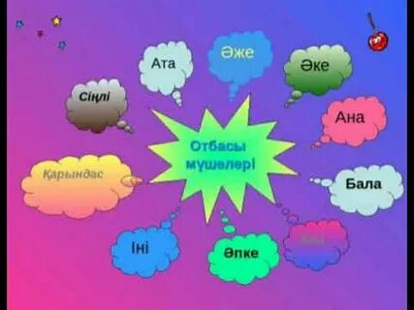

Бұл мемлекет қандай болуы керек?

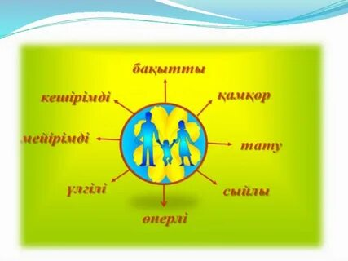

Адамға өмірде ең қымбаты - отбасы. Отбасында сүйіспеншілік, сыйлас-тық, татулық, бауырмалдық болғанда бірлік болады. Бір - бірін аялап, ке-шіре түсіне білгенде отбасы мықты, берік болады. Бүгінгі тәрбие саға-тымыздың тақырыбы « Мықты отбасы - мықты мемлекет » тақырыбы-на арналады.

- Балалар, қалай ойлайсыздар, отбасын неге теңеуге болады. Алып құсқа ма, әлде алып бәйтерекке ме?

Міне, балалар , осылай үлкен отбасы қалыптасады. Бала әкеден ақыл, анадан мейірім алады. Тәртіпті де, тәрбиелі ұрпақ - отбасы мен мектеп-тен алған үлгі - өнеге жиынтығының жемісі.

1. « Тіл өнері » - мақал - мәтелдің жалғасын табу.

· Ананың көңілі балада, ...

· Тәрбие басы - ...

· Ұяда не көрсең, ...

· Балалы үй базар, ...

· Ата көрген оқ жонар , ...

· ... – ананың бауыр еті, көз нұры.

· Әке - асқар тау, ...

Дұрыс жауабын сызба нұсқа арқылы жүргізіп көрсетіңіз: ана көрген тон пішер; ұшқанда соны ілерсің ; тал бесік; баласыз үй қу мазар ; бала ; баланың көңілі далада ; ана- бұлақ, бала - жағасындағы құрақ .

Отбасы - бұл қоғамның негізі. Баланың болашақта жақсы азамат болып өсуі, жан - жақты тәрбиелі болуы отбасында берілетін тәрбиеге байла-нысты.

2. Ситуациялық жағдаят.

1. Сен өте асығыссың , себебі сабаққа үлгеруің қажет. Көшеде бала же-тектеп келе жатқан қарияны қағып кеттің. Ол кісі құлап түсті , немересі қорыққаннан жылап жіберді. Сен не істейсің ?

2. Саған анаң өзі жұмыстан келгенше үйді жинастырып қоюды тап-сырды. Сен достарыңмен ойнап жүріп, бұл істі ұмытып кеттің. Анаң жұ-мыстан келіп, өзі жинап, сыпырып қойды. Сен келгенде анаң ренжулі. Сенің әрекетің ?

3. Үйде ешкім жоқ. Тек сен ғана . Есіктің қоңырауы соғылды. Сен ба-рып қарасаң қаладан келген туысқаның. Сенің анаң ешкімге есікті аш-пауды тапсырған. Сенің әрекетің ?

4. Бүгін анаң жақсы көретін тағамыңды жасап берді. Сен отыра қа-лып іні – қарындастарыңмен қосыла жедің де, даладағы ойынға қарай жүгірдің. Сен нені ұмыттың ?

3. « Білімдіге дүние жарық » оқушылардың біліктілігін, шапшаңдығын тексеру.

1. Балдан тәтті не ? / бала /

2. Қара шаңырақ иесі кім ? / кенже ұл /

3. Үйдегі алтын адам кім ? / ана /

4. Бес дұшпанды атаңдар? / өсек, өтірік, мақтаншақ , еріншек, бекер мал шашпақ /

5. Үш арсызды ата ? / ұйқы, тамақ, күлкі /

6. Қазақ халқының салт - дәстүрлерін ата? / шілдехана, бесік той, тұсау кесу, құда түсу, келін түсіру т.б. /

7. ҚР мемлекетік рәміздерін ата? / елтаңба, ту, әнұран /

8. Қазақтың тұңғыш ғарышкері кім? / Т. Әубәкіров /

9. Күй атасы кім ? / Құрманғазы /

10. ҚР тәуелсіздікті қашан алды ? / 1991 жыл 16 желтоқсан /

Хасанғалиевтың « Атамекен » әнін орын-дайық.

Біз мықты отбасын алып бәйтерекке теңесек, тәуелсіз еліміздің символы ретінде көкке шаншылған « Бәйтеректі » айтамыз .Ол самұрық құстың алтын жұмыртқасын аспанға көтерген алып киелі ағаш - бейбітшілік пен келісімде өмір сүруге ұмтылған ұлы мақсат көрінісі.

Отанға деген ыстық сезім жақындарына, туысқандарына деген сүйіспеншілікпен басталады »,- дегендей мемлекетіміздің іргетасын қалаушы - әр отбасы - жеке мемлекет. Әке алақаны мен ана жүрегінің жылуы бар сендер тәуелсіз еліміздің тірегі болатындарыңа сенемін.

Бойларыңда от бар екен байқадым,

Жүректерде шоқ бар екен байқадым

Әрқашанда осы шоқты өшірмей,

Жалындатып шарықтаңдар әрдайым! ,- деп сіздерге шағын естелікті ұсынамын.